TSF4G_TCM系统开发指导手册

互动娱乐研发部公共技术产品中心



腾讯科技（深圳）有限公司
版权所有 侵权必究
修订记录
日期 | 版本 | 修改描述 | 作者 | 审核
2011.5.31 | V1.0 | 初稿 | michaeldeng
2012-2-29 | V1.1 | 增加通过业务自定义脚本生成业配置的接口说明 | Michaeldeng

目录
1 引言 4
1.1文档目的 4
1.2术语定义 4
1.3参考文档 4
2 系统概述 5
2.1 系统架构 5
2.2 tcmcenter的基本架构 6
2.3 系统的功能 6
3 使用TCM集中生成业务进程的配置开发指南 6
3.1进程配置文件生成so接口 7
3.2进程配置文件生成so的例子 7
3.3 libtcmapi的接口说明 7

引言

1.1文档目的
说明集中控制管理系统的模块功能、配置安装及维护管理，方便系统的快速部署及运维人员对系统的进一步了解。

1.2术语定义
- TSF4G Tencent Service Framework for Game，腾讯游戏服务框架；
- TBUS 进程间通信中间件；
- Tconnd 接入服务器，目前tcmcenter使用tconnd来实现与tcmconsole之间通信；
- Tcenterd 管理系统基础支撑系统组件之一，此组件为消息中转系统中心服务器；
- Tagent 管理系统基础支撑系统组件之一，此组件部署在每台物理机器上，为各管理模块的代理；
- Tcmcenter 集中控制管理系统中心控制服务器， 维护Tbus系统的所有配置，并负责为各物理机器上Tbus配置的生成和更新,及负责进程的起停、监控；
- Tcmconsole 集中控制管理系统管理端，为管理人员的集中控制管理系统的入口
- Mod_procmng_x.x.x 实现进程控制的代理模块，以部署在每台机器上的tagent进程为宿主，完成该物理机器上的进程管理功能，tagent作为宿主，需要具有管理业务进程的权限；
- Mod_tbusconfig_x.x.x 实现进程tbus配置维护的代理模块，以部署在每台机器上的tagent进程为宿主，完成该物理机器上进程的tbus配置维护工作；
- Tbusd 中转服务器，负责跨物理机器的进程间通信消息的中转；
- ProcUnit 业务系统的基本程序单位，可以为业务系统开发的程序，可以是辅助脚本；
- ProcGroup 业务系统ProcUnit集合，为最少的进程部署单位。

1.3参考文档
文档 | 版本 | 作者/来源 | 备注

2 系统概述

2.1 系统架构
集中控制管理系统整体架构如下图所示：
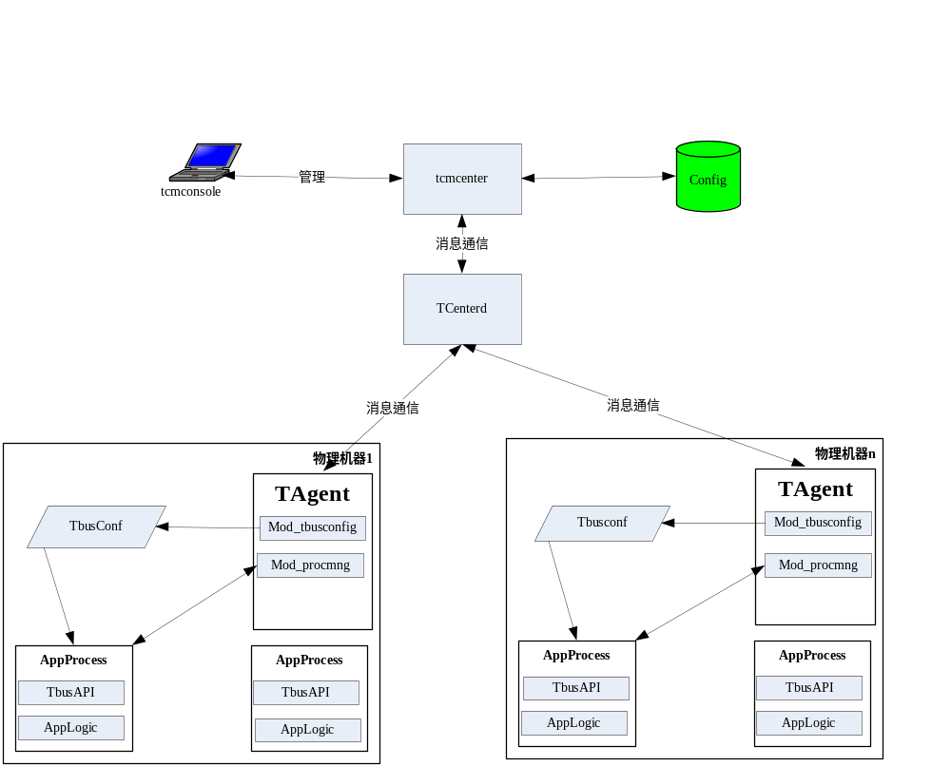
集中控制管理系统基本实现原理如下：
- tcenterd-tagent为集中控制管理系统的基本支持系统，这个基本支持系统整个公司部署一套即可。Tcenterd为消息分发中心服务器，每个tcneterd管理一定量的tagent，每台物理机器上部署一个tagent进程，tagnet通过加载相关管理模块，完成该物理机器上的控制和管理工作。tcenterd-tagent的详细介绍请参考《TSF4G-Agent-Centerd-General》 ；
- tcmconsole为集中控制管理系统 管理端，业务系统的管理人员通过tcmconsole发出管理指令并获取相关结果；
- tcmcenter为进程集中控制管理系统的中心控制服务器，负责控制进程启动、停止等控制事务完整有序的进行；tcmcenter还集中配置和生成进程相关的tbus配置；
- mod_tbuconfig以动态库的方式，以tagent为宿主，完成每台机器上进程tbus配置的维护；
- mod_procmng以动态库的方式，以tagent为宿主，完成每台机器上进程控制管理功能；
- tcmconsole，tcmcenter，mod_procmng,mod_tbusconfig通过消息交互完成进程集中控制管理功能。
- tcenterd-agent

tcmcenter的基本架构
tcmcenter是进程集中控制管理系统中的核心组件，此组件的基本架构如下图所示：
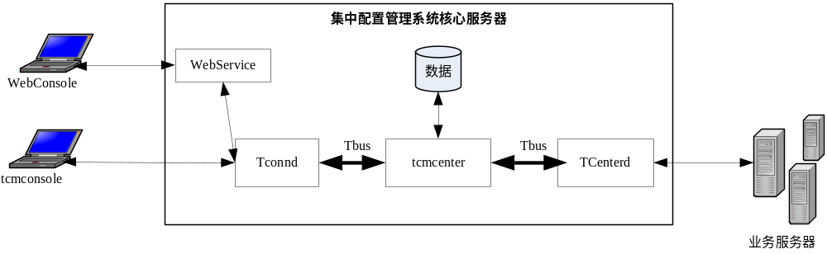

tcmcenter实现的基本原理如下：
- tcmcenter与tcnterd之间使用tbus进行通信；
- tcmcenter前端使用tconnd实现与tcmconsole的连接管理和数据收发；

系统的功能
TCM具有以下主要功能：
- 集中控制和管理进程
- 生成,管理和配置进程bus关系
- 集中生成业务进程的配置文件
- 传输业务进程的配置文件到进程指定的配置目录

使用TCM集中生成业务进程的配置开发指南
TCM生成进程配置文件需要业务实现so接口并利用tcmcenter.xml中的配置项ConfigSoName指定该so的文件名。业务在实现so时请参考src/example下两个实例。
注意，每个进程配置文件个数最多为30，并且必须放在createconfig函数(请参考附录A)dir参数指定的目录(即“base_dir/进程所属层/进程id/”)下。

3.1进程配置文件生成so接口
So接口的定义头文件tcm_config_plunin.h，放在include/apps/tcmapi目录下
typedef int HAPIHANDLE;
typedef struct config_plunin
{
char* (* getname) (struct config_plunin *p);
char* (* getversion) (struct config_plunin *p);
int (* init) (struct config_plunin *p);
int (* cleanup) (struct config_plunin *p);
int (* createconfig) (struct config_plunin *p, int id, char* dir, char* error, int maxlen);
void* data;
} config_plunin;

int config_plunin_init(struct config_plunin *p, HAPIHANDLE handle);
接口函数说明
- config_plunin_init：业务进程配置生成so必须实现的初始化函数，tcmcenter通过加载so，调用 config_plunin_init函数，通过参数p获得config_plunin结构体内定义的5个函数指针。其中参数handle是tcmcenter传送给so的，这个参数在so内部调用libtcmapi.a的接口中使用。config_plunin_init函数调用成功返回”0”,失败返回非”0” .
- getname: 由so实现的函数，用于获得so的名字。
- getversion：由so实现的函数，用于获得so的版本号。
- init： 由so实现的函数，用于初始化so。Tcmcenter在加载so成功后，会调用so的init函数。
- cleanup： 由so实现的函数，用于释放so内部分配的资源。Tcmcenter在退出时，会调用so的cleanup函数。
- createconfig ：由so实现的函数，用于为进程ID是参数$id的进程生成配置.注意，每个进程配置文件个数最多为30, 并必须把配置放到参数$dir指定的目录中。
- data ：用于保存用户自定义的数据结构。使用data的参数可以用来保存config_plunin_init函数的传入参数handle。以便于在so内部使用libtcmapi来获得进程的定义和部署信息。

3.2进程配置文件生成so的例子
进程配置文件生成so的接口实现例子，请参考TCM发布包的example/src目录下的两个例子。

3.3 libtcmapi的接口说明
进程配置生成so的接口createconfig的实现，一般要使用到库libtcmapi定义的API来获得进程$id的在tcm的描述和部署信息。Libtcmapi的接口头文件tcm_config_api.h，放在include/apps/tcmapi目录下。Libtcmapi定义了以下接口：

/*根据进程id获得进程信息结构，proc需要传入有效指针*/
1. int tcmapi_get_proc_inst(IN HAPIHANDLE handle, INOUT LPAPIPROCINST proc_inst, IN int proc_id);

/*根据进程id获得所在部署组自定义信息*/
2. const char* tcmapi_get_group_customattr(IN HAPIHANDLE handle, IN int proc_id);

/*根据进程id获得所在部署层的自定义信息*/
3. const char* tcmapi_get_layer_customattr(IN HAPIHANDLE handle, IN int proc_id);

/*根据主机名称获得主机信息结构，host需要传入有效指针*/
4. int tcmapi_get_host_by_name(IN HAPIHANDLE handle, INOUT APIHOST* host, IN const char* host_name);
//获取记录日志的 日志类句柄指针
void *tcmapi_get_logcatinst(IN HAPIHANDLE handle);

/**获取与指定进程 通过tbus进行通信的其他进程列表
@param[in] a_handle 服务器处理句柄
@param[in] a_iProcID 指定进程ID
@param[in] a_iProcs 保持相关进程id的数组
@param[in,out] a_piCount 保持进程数目的指针
- in 指定a_iProcs数组的长度
- out 获取实际的进程数目
@return zero: succ; nonzero: failed
*/
5. int tcmapi_get_procs_with_buscommunication(IN HAPIHANDLE a_handle, IN int a_iProcID, IN int a_iProcs[],INOUT int *a_piCount);

/*获得整个系统的主机数量*/
int tcmapi_get_host_num(IN HAPIHANDLE handle);

/*根据主机idx获得主机信息，host需要传入有效指针
@param[in] handle 服务器处理句柄
@param[in] idx 主机idx，0 <= idx <= tcmapi_get_host_num(...)
@param[in,out] host 主机信息
@return zero: succ; nonzero: failed
*/
6. int tcmapi_get_host_by_idx(IN HAPIHANDLE handle, INOUT APIHOST* host, IN int idx);

/*获得整个系统的进程数量*/
int tcmapi_get_proc_num(IN HAPIHANDLE handle);

/*根据进程idx获得进程信息结构，proc需要传入有效指针
@param[in] handle 服务器处理句柄
@param[in] idx，0 <= idx <= tcmapi_get_proc_num(...)
@param[in,out] proc_inst 进程信息
@return zero: succ; nonzero: failed
*/
7. int tcmapi_get_proc_inst_by_idx(IN HAPIHANDLE handle, INOUT LPAPIPROCINST proc_inst, IN int idx);

/*获得匹配参数a_pszProcStr(例如: *.*.5.*)进程id集合,要存入LPAPIPROCINST数组和数组大小为参数
@param[in] handle 服务器处理句柄
@param[in] a_pszProcStr，(例如: *.*.*.*, 必须与AddrTemplate保持一致)
@param[in] a_iProcs 保持相关进程id的数组
@param[in,out] a_piCount 保持进程数目的指针
- in 指定a_iProcs数组的长度
- out 获取实际的进程数目

@return zero: succ; nonzero: failed
*/
int tcmapi_get_procset_by_str(IN HAPIHANDLE handle, IN char *a_pszProcStr,
IN int a_iProcs[], INOUT int *a_piCount);
注意：以上接口都需要参数handle，这个参数hanle是tcmcenter通过调用so的config_plunin_init函数的handle参数传给so的，so获得参数handle就可以在so的内部调用libtcmapi的接口获得进程的描述和部署信息了。

3.4进程配置文件生成自定义脚本接口
为了配合业务脚本生成业务的配置文件，tcmcenter在加载配置文件后，将会导出主机表文件host_list、进程部署表文件:proc_deploy、bus通道关系文件:bus_channel_list.以上三个表文件到运维指导手册3.2.1.2介绍的”TcmDumpDir”指定的目录中，默认是”../conf/tcmdump”. 每行代表一台主机或者一个部署进程或者一条通道的信息，每列信息通过“|“分割。以下是三个表文件每列代表的意义说明：
- 主机表文件host_list
HostName|InnerIp|outer ip1|outer ip2|outer ip3|custom_attr
Host1|172.25.40.208||||
- 进程部署表文件 proc_deploy_list
proc_id_str|proc_id|HostName|FuncName|ProcName|WorkPath|ConfigPath|LayerName|LayerCustomAttr|PorcGroupName|GroupCustomAttr
1.1.220.1|16899073|Host1|dmsd|dmsd|/data/michaeldeng/tsf4g_release/apps/tcm/example/tsdm/dmsd/bin|/data/michaeldeng/tsf4g_release/apps/tcm/example/tsdm/dmsd/bin/conf/|bussiness||dms|
- bus通道关系文件 bus_channel_list
proc_id1|proc_id2|HostName1|InnerIp1|HostName2|InnerIP2
1.1.220.1|1.1.210.1|Host1|172.25.40.208|Host1|172.25.40.208

若使用编写业务生成配置的so生成配置，是可以调用3.3介绍的api获得的。由于脚本无法调用TCM提供的api接口，因此通过TCM启动后，导出部署信息到文件中，脚本自行分析文件中的信息获得相关进程的部署信息例如部署的机器ip，bus-id等。
下面通过为进程1.1.220.1生成配置的过程，说明tcmcenter调用业务生成配置脚本，生成配置的原理。通过tcmconsole运行createcfg 1.1.220.1 ，tcmcenter就会调用业务自定义脚本，假设该脚本文件的路径是”/data/xxz/create.sh”, 给进程1.1.220.1生成配置文件，tcmcenter实际执行的命令如下:
/data/xxz/create.sh --id 1.1.220.1 --save-dir /data/tcm/conf/confcreated/ClusterDeploy/service1/1.1.220.1
脚本create.sh 通过解析命令行参数可以获得带生成配置的进程Id和配置保存的目标目录。脚本扫描proc_deploy_list文件可以获取1.1.220.1对应的部署主机名，进程名，自定义属性等信息。获得主机名后，通过扫描host_list文件，可以获得该主机的内网ip和外网ip等信息。获得这些信息后，就可以为进程生成配置文件，并保存到参数指定的目录中。

